МІНІСТЕРСТВО ОСВІТИ І НАУКИ УКРАЇНИ

НАЦІОНАЛЬНИЙ УНІВЕРСИТЕТ “ЛЬВІВСЬКА ПОЛІТЕХНІКА”

ІНСТИТУТ КОМП’ЮТЕРНИХ НАУК ТА ІНФОРМАЦІЙНИХ ТЕХНОЛОГІЙ

Кафедра систем штучного інтелекту

Лабораторна робота №8

із дисципліни

Бази даних

Виконав:

Ст. групи КН-207

Голяк М.-М. О.

Прийняв:

Мельникова Н.І.

Львів – 2019 р.

**Мета роботи:** Розробити SQL-запити для вибору записів з однієї чи кількох таблиць в т. ч. із застосуванням: впорядкування результатів за значеннями одного і декількох полів, впорядкування результатів за зростанням і спаданням, групуванням результатів за значеннями одного чи декількох полів.

**Короткі теоретичні відомості.**

Для впорядкування та групування результатів разом з командою SELECT використовують наступні директиви.

ORDER BY {ім’я_поля | синонім | позиція_поля} [ASC | DESC] [, ...] Задає порядок сортування значень у результатах запиту за вказаним полем. ASC – за зростанням, DESC – за спаданням. За замовчуванням сортування відбувається за зростанням значень. Поля можна вказувати за назвою, псевдонімом або номером позиції поля у таблиці.

GROUP BY {ім’я_поля | синонім | позиція_поля} [ASC | DESC] [HAVING умова] [WITH ROLLUP] [, ...] Групує (і одночасно сортує) рядки за вказаними полями. Поля можна вказувати за іменами, синонімами або порядковими номерами в таблиці.

HAVING вказує умову відбору для групи з використанням як агрегатних так і не агрегатних виразів. Дає можливість застосування до значень полів агрегатних функцій (COUNT, AVG, MIN, MAX тощо) при відборі чи групуванні рядків. Після слова WHERE ці функції не працюють, однак у всіх інших випадках слід використовувати саме WHERE.

WITH ROLLUP додає до результатів запиту рядок із підсумковим значенням для всіх груп.

**Хід роботи.**

Розробимо та виконаємо такі 3 запити до бази даних.

1. Вивести перелік користувачів із псевдонімом, що містить "user" в алфавітному порядку. 2. Вивести перелік 5 найновіших користувачів системи.

3. Вивести всі повідомлення, згрупувавши їх за категоріями.

1. Запит вибору записів з таблиці Author із використанням сортування:

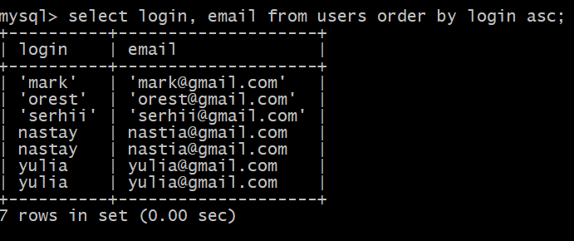

1. Запит вибору записів з таблиці Author з використанням зворотнього сортування:

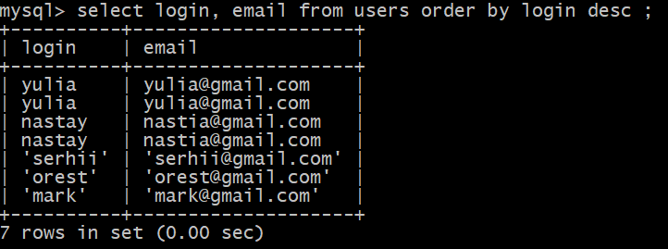

1. Запит вибору повідомлень із використанням групування за категоріями. Для кожної категорії буде відображатись останнє повідомлення у ній.



**Висновок:** на цій лабораторній роботі було розглянуто методи вибору даних з таблиць БД з використанням сортування та групування. Було проведено вибір даних із таблиць Author, Message та Category.